CHERCHER UN MOT DANS LE DICTIONNAIRE
Pour chercher un mot dans le dictionnaire, on commence la recherche en fonction de la _________________ lettre du mot, puis la deuxième, puis la troisième…
Dans le dictionnaire de la classe, tu peux utiliser l’alphabet situé à droite de chaque double page.
Pour t’aider, tu peux utiliser les ____________ ________________ : ce sont les mots écrits tout en haut de la double page. Ce sont le premier et le dernier mot de la page, donc tous les mots qui se trouvent dans cette page sont entre les deux mots repères dans l’ordre alphabétique.
Exemples :
- Le mot danser se trouve bien entre dame et débarquer donc je peux le trouver sur cette page.
- Le mot dalmatien est avant le mot dame dans l’ordre alphabétique, donc il est situé avant dans le dictionnaire. Je dois revenir en arrière…
Dans le dictionnaire, les noms sont écrits au singulier, les adjectifs qualificatifs sont écrits au masculin singulier et les verbes sont écrits à l’ __________________________.
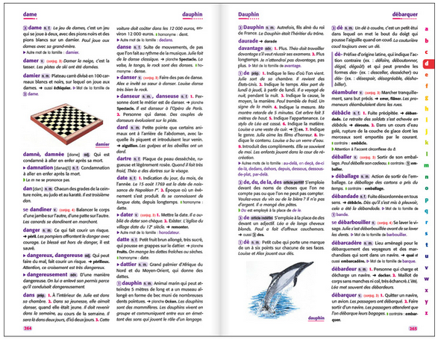

Dernier mot de la page
Mot repère de droite
Mot repère de gauche
Premier mot de la page

Dernier mot de la page
Mot repère de droite
Mot repère de gauche
Premier mot de la page

Dernier mot de la page
Mot repère de droite
Mot repère de gauche
Premier mot de la page

